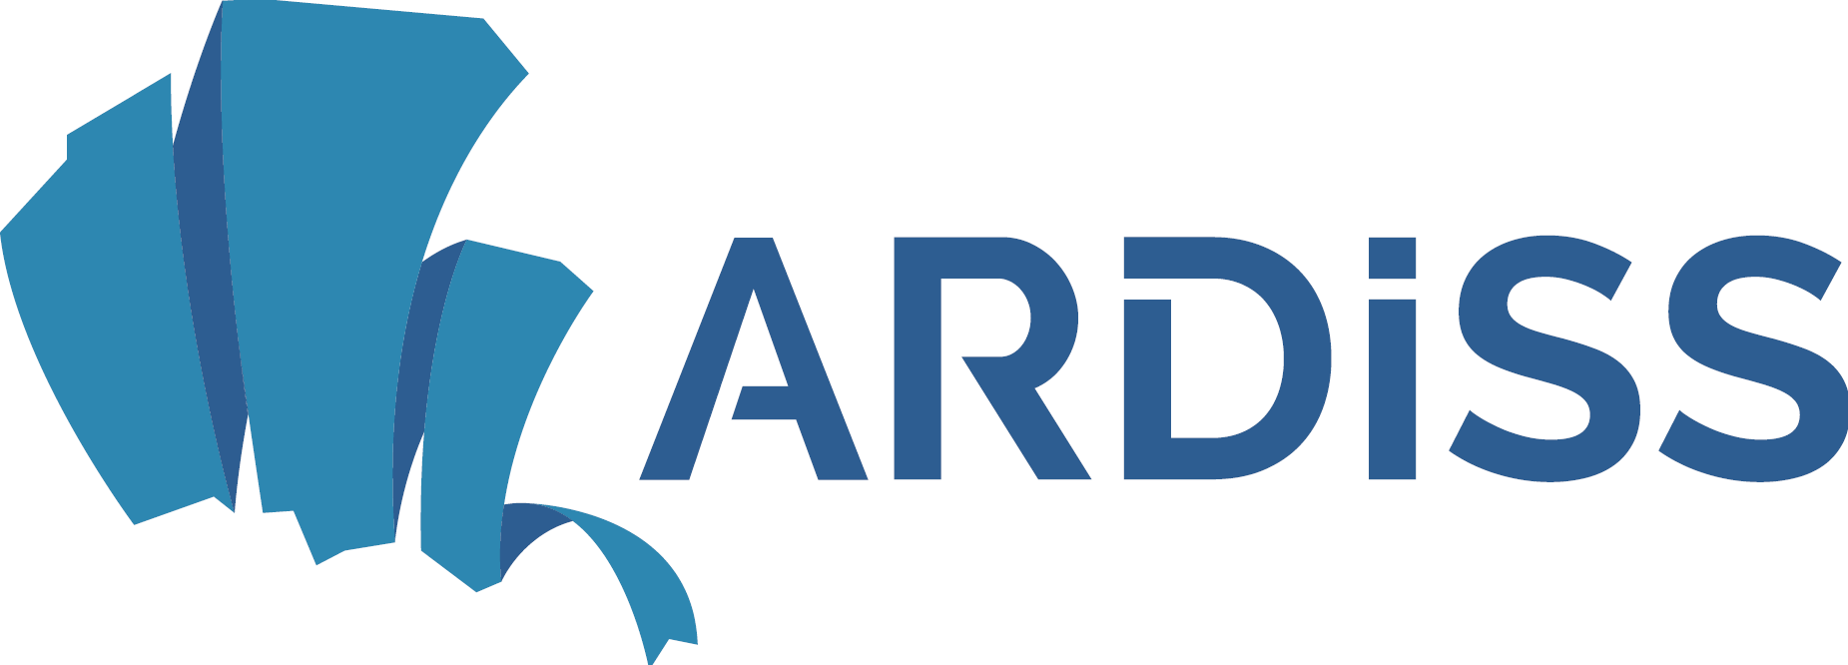
Agenzia regionale per il
diritto agli studi superiori
c.f./p.iva 01241240322
www.ardiss.fvg.it
direzione@ardiss.fvg.it
ardiss@certregione.fvg.it
AVVISO DI SELEZIONE PER L’ATTIVAZIONE DI FORME DI COLLABORAZIONE CON GLI STUDENTI PER L’ATTIVITA’ DI SUPPORTO NELLA GESTIONE DELLA CASA DELLO STUDENTE PRESSO IL POLO SCIENTIFICO DEI RIZZI
IN ATTUAZIONE DELL’ARTICOLO 35, COMMI 1 E 2 DELLA L.R. 14 NOVEMBRE 2014, N. 21
A.A. 2016/17
Art. 1 Tipologia di collaborazione
1. L’Ardiss, in attuazione dell’articolo 35, commi 1 e 2 della Legge Regionale 14 novembre 2014, n. 21 e dell’articolo 11 del Decreto Legislativo 29 marzo 2012, n. 68, indice un avviso di selezione per l’attivazione di forme di collaborazione a tempo parziale, rivolto a studenti capaci e meritevoli iscritti all’Università di Udine, da svolgersi nell’anno accademico 2016/2017 per l’attività di gestione della casa dello studente presso il polo scientifico dei Rizzi.
Il numero delle collaborazioni da attivare in riferimento alla gestione della casa dello studente presso il polo scientifico dei Rizzi è pari a 3 unità.
Le ore per ciascun rapporto di collaborazione non possono superare il numero massimo di 200.
L’attività di collaborazione di cui al presente avviso non configura in alcun modo un rapporto di lavoro subordinato. La prestazione della collaborazione inoltre è coperta da apposita assicurazione contro gli infortuni.
Ai collaboratori viene attribuito il ruolo di coordinamento e verifica del rispetto delle regole di convivenza, con l’obiettivo di realizzare un sistema integrato nel quale i servizi erogati agli studenti siano implementati anche tramite la collaborazione con gli studenti stessi.
2. Fermo restando quanto indicato al precedente punto 1, le attività che i collaboratori devono svolgere sono le seguenti:
a) assicurare la reperibilità telefonica costante sia rispetto ai residenti nella specifica struttura sia all’ARDISS nonché la presenza nella struttura stessa nelle fasce temporali concordate con l’ARDISS medesima;
b) verificare l’apertura e la chiusura delle porte di accesso alle strutture, con particolare riguardo alle parti comuni, tra cui le aule studio aperte alla generalità degli studenti;
c) segnalare immediatamente al Responsabile del Servizio Prevenzione e Protezione eventuali anomalie o situazioni di pericolo;
d) verificare lo stato di pulizia e manutenzione delle aree comuni quali cucine, aule studio, spazi comuni, ricoveri per le biciclette e aree verdi segnalando eventuali criticità, nonché promuovere una cultura ed un comportamento utili a garantire una corretta gestione della raccolta rifiuti e dello smaltimento degli stessi in forma differenziata;
e) vigilare sullo stato di funzionamento degli elettrodomestici presenti nella struttura (fornelli a induzione, forni, lavatrici, ecc.) e assicurare la disponibilità a spiegarne agli altri residenti le modalità per un loro corretto e sicuro utilizzo;
f) assicurare un collegamento costante con il referente indicato dall’ARDISS;
g) segnalare tempestivamente al referente dell’ARDISS o, in caso di sua assenza, agli uffici dell’ARDISS i guasti e/o i problemi manutentivi e gestionali riscontrati e/o segnalati dai residenti nonché eventuali danni delle parti interne ed esterne, sia che si tratti degli spazi comuni che di quelli residenziali privati;
h) collaborare costantemente ed attivamente con l’ARDISS fornendo suggerimenti, proposte per interventi, indirizzi o risoluzioni utili a migliorare la qualità complessiva dell’offerta di servizi a favore dei residenti;
i) proporre iniziative -da sviluppare d’intesa e sotto la vigilanza dell’ARDISS - che abbiano lo scopo di promuovere momenti aggregativi, progettuali e partecipativi della comunità dei residenti nella struttura.
3. L’Ardiss provvede alla formazione dei collaboratori relativamente alle attività che vengono ad essi assegnate.

Art. 2 Requisiti di ammissione
Ai fini della presentazione della domanda di inserimento nell’elenco per i rapporti di collaborazione, i candidati devono:
- essere iscritti, per l’anno accademico 2016/2017, all’Università degli studi di Udine;
- essere assegnatari di un posto alloggio presso la casa dello studente del polo scientifico dei Rizzi;
- essere in regola con tutti i pagamenti delle rette alloggio alla data di presentazione della domanda;
- non avere ottenuto e svolto altre collaborazioni studentesche nei 365 giorni antecedenti la presentazione della domanda;
- non essere stati destinatari di richiami o sanzioni da parte dell’Ardiss;
- non aver riportato condanne penali che comportano l’incapacità a contrarre con la pubblica amministrazione;
- non essere destinatari di provvedimenti che riguardano l’applicazione di misure di prevenzione, di decisioni civili e di provvedimenti amministrativi iscritti nel casellario giudiziale ai sensi della vigente normativa che comportano l’incapacità a contrarre con la pubblica amministrazione;
- non essere a conoscenza di procedimenti penali pendenti che comportano l’incapacità a contrarre con la pubblica amministrazione.

Art. 3 Presentazione della domanda e relativa scadenza
La domanda, sottoscritta a pena di irricevibilità, va presentata compilando il modulo allegato e facendolo pervenire, unitamente al curriculum vitae, all’Ardiss sede di Udine, entro e non oltre le ore 12.00 del giorno 31 marzo 2017, con una delle seguenti modalità:

- consegna o spedizione al protocollo dell’Ardiss sede di Udine, Viale Ungheria n. 43

Le domande che risultino pervenute oltre le ore 12.00 del 31 marzo 2017 saranno archiviate.

Art. 4 Modalità di assegnazione delle collaborazioni
La selezione viene effettuata assegnando a ciascun candidato un punteggio sulla base dei seguenti criteri:
a) precedenti esperienze in ruoli analoghi svolti presso strutture dell’ARDISS: fino ad un massimo di 10 punti;
b) essere risultati assegnatari di posto alloggio presso una casa dello studente dell’ARDISS anche nell’anno accademico precedente – in relazione ai mesi trascorsi nella struttura, uno per ogni mese, fino ad un massimo di 6 punti;
c) colloquio motivazionale: fino ad un massimo di 4 punti;
d) possesso dei requisiti di merito per l’accesso al posto alloggio: fino ad un massimo di 6 punti.
A parità di merito hanno la precedenza gli studenti con ISEE inferiore.

Art. 5 Affidamento dell’incarico di collaborazione
L’affidamento dell’incarico avviene con un atto sottoscritto dallo studente per accettazione. Lo studente è tenuto a compilare giornalmente il prospetto orario delle attività svolte e all’osservanza degli orari e delle modalità di servizio stabiliti ed accettati ai fini dell’assegnazione presso la struttura, pena la decadenza dalla collaborazione. I collaboratori sono tenuti, alla conclusione dell’incarico, ad inviare all’Ardiss il prospetto ore relativo all’attività svolta dallo studente ed eventuali valutazioni sul servizio reso. Nel prospetto ore potranno essere indicate eventuali variazioni nella tipologia di attività assegnata.
Il compenso per lo svolgimento delle attività di cui all’articolo 1, comma 2 del presente avviso ammonta a € 1.400,00 (millequattrocento/00) per un totale di 200 ore effettuate. Tale compenso è esente da imposte sul reddito delle persone fisiche e verrà corrisposto in unica soluzione tramite accredito su c/c bancario intestato allo studente, al termine della prestazione. A tal fine lo studente dovrà comunicare all’Ardiss il proprio codice IBAN personale per procedere ai fini della liquidazione.

